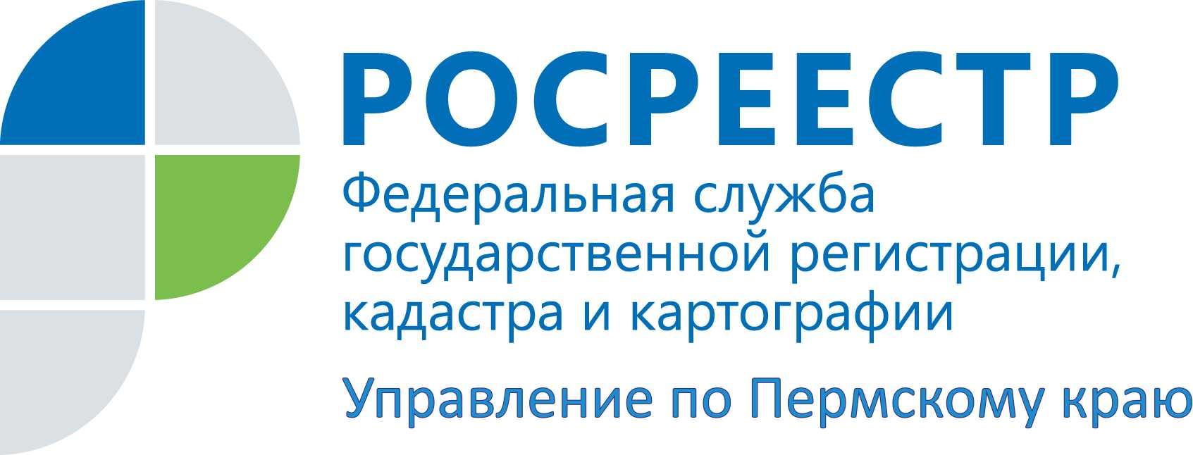

ПРЕСС-РЕЛИЗ
Руководитель краевого Росреестра в Приемной Президента РФ разбирала проблемные вопросы земельно-имущественных отношений
Руководителем Управления Росреестра по Пермскому краю Ларисой Аржевитиной 13 апреля проведен личный прием граждан в Приемной Президента Российской Федерации в Пермском крае по вопросам, связанным с регистрацией прав и проведением учетных действий в отношении недвижимого имущества.
Вопросы, заданные руководителю Управления, касались частных случаев, например, о погашении записи в Едином государственном реестре прав о запрете на совершение регистрационных действий в отношении имущества на основании определения суда.
Представителя юридического лица интересовал вопрос о порядке легализации права на линейный объект, при отсутствии надлежащих документов, подтверждающих возникшее право.
Собственнику земельного участка, на котором возводится многоквартирный дом, даны разъяснения о порядке расторжения договора аренды. Действующий порядок устанавливает обязательное участие обеих сторон (арендатор и арендодатель) при прекращении договора аренды через заключение соглашения либо направление уведомления о прекращении аренды, в ином случае следует обращаться в суд.
Так же были заданы вопросы в отношении действующей практики органа кадастрового учета – филиала ФГБУ «Федеральная кадастровая палата Росреестра» по Пермскому краю - при постановке на государственный кадастровый учет двух индивидуальных жилых домов на одном земельном участке, а также при разделе земельного участка.
Руководитель Управления Лариса Аржевитина:
Вопросы, задаваемые на личном приёме, с каждым годом становятся все сложнее: повышается грамотность заявителей. Гражданка П. обратилась с вопросом об оформлении права собственности на индивидуальный жилой дом, построенный на земельном участке, предоставленном в 1995 году под личное подсобное хозяйство, и который после проведения землеустроительных работ по определению границ населенного пункта, оказался за их пределом на землях сельхозназначения. Вопрос социальный - данная ситуация в одном из малонаселенных пунктов Ильинского района коснулась 4 хозяйств, владельцы которых не могут реализовать свои права. С учетом того, что массовые землеустроительные работы по определению границ населенных пунктов прошли в Пермском крае в прошлом году, а в части поселений ещё продолжаются, подобные случаи могут встретиться и в других районах. Будем разбираться в данном конкретном случае и подготовим ответ заявителю на основании документации о проведении работ по землеустройству в сельском поселении.

Об Управлении Росреестра по Пермскому краю
Управление Федеральной службы государственной регистрации, кадастра и картографии (Росреестр) по Пермскому краю является территориальным органом федерального органа исполнительной власти, осуществляющим функции по государственной регистрации прав на недвижимое имущество и сделок с ним, землеустройства, государственного мониторинга земель, а также функции по федеральному государственному надзору в области геодезии и картографии, государственному земельному надзору, надзору за деятельностью саморегулируемых организаций оценщиков, контролю деятельности саморегулируемых организаций арбитражных управляющих, организации работы Комиссии по оспариванию кадастровой стоимости объектов недвижимости. Осуществляет контроль за деятельностью подведомственного учреждения Росреестра - филиала ФГБУ «ФКП Росреестра» по Пермскому краю по предоставлению государственных услуг Росреестра. Руководитель Управления Росреестра по Пермскому краю – Лариса Аржевитина.
http://rosreestr.ru/
http://vk.com/public49884202
Контакты для СМИ
Пресс-служба Управления Федеральной службы
государственной регистрации, кадастра и картографии (Росреестр) по Пермскому краю

Светлана Пономарева
+7 342 218-35-82
Диляра Моргун,
+7 342 218-35-83

